Ejercicio 6 Funciones SQL Server

# En primer lugar, crearemos una base de datos llamada **Ejerciciorepaso**, y dentro de ella, las siguientes tablas:

**Creación de tablas**

CREATE TABLE Usuarios ( ID INT PRIMARY KEY, NombreNVARCHAR(50), Email NVARCHAR(100)

);

CREATE TABLE Productos ( ID INT PRIMARY KEY, NombreNVARCHAR(50), Precio DECIMAL(10, 2)

);

CREATETABLECompras( ID INT PRIMARY KEY,

UsuarioIDINTFOREIGNKEYREFERENCESUsuarios(ID),

ProductoIDINTFOREIGNKEYREFERENCESProductos(ID), Cantidad INT

);

**Inserción de datos en las tablas**

-- Inserción de datos en la tabla Usuarios INSERT INTO Usuarios (ID, Nombre, Email) VALUES (1, 'Juan', ['juan@example.com'),](mailto:%27juan@example.com)

(2, 'María', ['maria@example.com'),](mailto:%27maria@example.com)

(3, 'Pedro', ['pedro@example.com'),](mailto:%27pedro@example.com)

(4, 'Laura', null),

(5, 'Carlos', ['carlos@example.com'),](mailto:%27carlos@example.com)

(6, 'Santiago', ['santiago@example.com');](mailto:%27santiago@example.com)

-- Inserción de datos en la tabla Productos INSERT INTO Productos (ID, Nombre, Precio)

VALUES (1, 'Producto A', 10.99),

(2, 'Producto B', 20.50),

(3, 'Producto C', 5.75),

(4, 'Producto D', 15.25),

(5, 'Producto E', 8.99);

-- Inserción de datos en la tabla Compras

INSERT INTO Compras (ID, UsuarioID, ProductoID, Cantidad) VALUES (1, 1, 2, 2),

(2, 3, 4, 1),

(3, 2, 1, 3),

(4, 4, 5, 2),

(5, 5, 3, 1);

# Por último, crearemos las funciones necesarias para obtener la siguiente información de la base de datos:

1. **Función para obtener todas las compras de un usuario específico. La función**
2. **Función para obtener todas las compras de un producto específico. La**

**del producto) que incluyan ese id de producto.**

**función recibe el id del producto y devuelve las compras (datos del cliente**

**recibe el id del usuario y devuelve los datos de los productos asociados.**

**que desconozcamos su correo electrónico:**

**2. Función para obtener todos los productos comprados por usuarios de los**

**1. Función para obtener todos los usuarios que hayan hecho alguna compra.**

**5. Función para obtener los datos de los productos cuyo precio redondeado sin decimales sea menor que el valor de la variable recibida como parámetro.**

|  |  |  |
| --- | --- | --- |
| **6. Función para obtener todos los productos con un precio mayor que cierto** | | |
|  | **valor. La función comprobará que el valor introducido es mayor que cero. Si** | |
| **no lo es, le asignará el valor 0 por**  **defecto.** |  |

1. 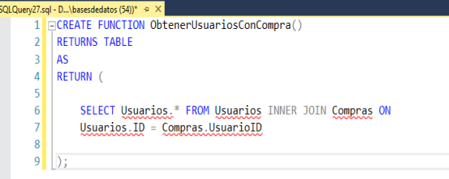
2. 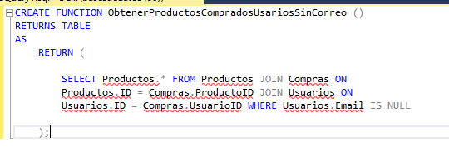
3. 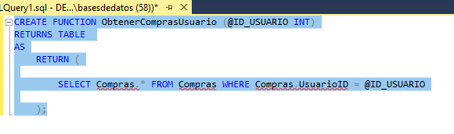4. 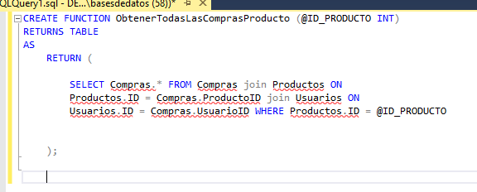

5.